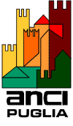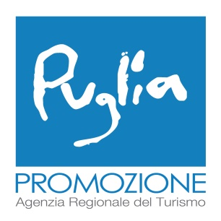
ASSOCIAZIONE NAZIONALE AGENZIA REGIONALE DEL TURISMO
COMUNI ITALIANI PUGLIAPROMOZIONE
www.anci.puglia.it https://www.agenziapugliapromozione.it

data: 21 novembre 2022

Comunicato stampa

TURISMO SOSTENIBILE: IL 23 NOVEMBRE A BERGAMO ANCI E REGIONE PUGLIA
PRESENTANO INIZIATIVE CONGIUNTE
PER LO SVILUPPO DI CAMMINI E BIKE ECONOMY

Si rafforza l’impegno a favore del turismo sostenibile che, da mercoledì 23 novembre, vedrà alleate l’Associazione Nazionale Comuni Italiani (ANCI) Puglia, la Regione Puglia e l’Agenzia Regionale del Turismo (ARET) Pugliapromozione. La collaborazione finalizzata allo sviluppo del sistema dei cammini, degli itinerari culturali e della bike economy in Puglia, verrà presentata presso la Sala Brembo della Fiera di Bergamo, nel corso della Assemblea annuale di ANCI, dalle ore 13.30 alle ore 14.30.

Interverranno:
Antonio Decaro (presidente ANCI nazionale)
Ettore Caroppo (presidente ANCI Puglia)
Raffaele Piemontese (vicepresidente Regione Puglia)
Gianfranco Lopane (assessore Turismo Regione Puglia
Cordiano Dagnoni, (presidente Federazione Ciclistica Italiana)
Aldo Patruno (direttore dipartimento Turismo Cultura Regione Puglia)
Luca Scandale (direttore generale Pugliapromozione)
Ottavia Grassi (responsabile Prodotto Turistico Pugliapromozione)
Elio Sannicandro (direttore generale ASSET Puglia)
Matteo Pertosa (Vaimoo E-bike sharing)
Alessandro Ballan (campione del mondo di ciclismo 2008).

Modera Tommaso Depalma, esperto ANCI Puglia di mobilità sostenibile.

comunicazione@anci.puglia.it
ufficiostampa@aret.regione.puglia.it

